

**Управління освіти Шосткинської міської ради**

**ВОРОНІЗЬКА ЗАГАЛЬНООСВІТНЯ ШКОЛА І-ІІІ СТУПЕНІВ**

**ІМЕНІ П.О. КУЛІША ШОСТКИНСЬКОЇ МІСЬКОЇ РАДИ**

**СУМСЬКОЇ ОБЛАСТІ**

**(ВОРОНІЗЬКА ЗОШ І-ІІІ СТ. ІМ. П.О. КУЛІША)**

вул. Новгород-Сіверська, 2, смт Вороніж, 41140, тел. /факс: (05449) 76261 е-mail: [35280209@mail.gov.ua](mailto:35280209@mail.gov.ua), web: <http://voronizh-school.edukit.sumy.ua/> Код ЄДРПОУ 35280209

__________ № _________

**АНАЛІТИЧНА ДОВІДКА**

# Висновки щодо самооцінювання якості освітньої діяльності за напрямом

**«Управлінські процеси»**

|  |  |  |  |
| --- | --- | --- | --- |
| Вимога/правило організації освітніх і управлінських процесів закладу освіти та внутрішньої системи  забезпечення якості освіти | Критерії оцінювання | Індикатори оцінювання | Методи збору інформації |
| 4.1. Наявність стратегії розвитку та системи планування  діяльності закладу, моніторинг виконання поставлених завдань | 4.1.1. У закладі освіти затверджено стратегію його розвитку, спрямовану на поліпшення якості освітньої діяльності | 4.1.1.1. Стратегія розвитку закладу освіти відповідає особливостям і умовам його діяльності (тип закладу, мова навчання, територія обслуговування, формування контингенту учнів, обсяг та джерела фінансування тощо), передбачає заходи з підвищення якості освітньої діяльності | Вивчення документації, опитування |
| 4.1.2.  У закладі освіти річне планування та відстеження його результативності здійснюються відповідно до стратегії його розвитку | 4.1.2.1. Річний план роботи закладу освіти реалізує стратегію його розвитку | Вивчення  документації, опитування |
| 4.1.2.2. Учасники освітнього процесу залучаються до розроблення річного плану роботи закладу освіти | Опитування |
| 4.1.2.3. Керівник та органи управління закладу освіти аналізують реалізацію річного плану роботи та у разі потреби коригують його | Вивчення  документації |
| 4.1.2.4. Діяльність педагогічної ради закладу освіти спрямовується на реалізацію річного плану роботи та стратегії розвитку закладу | Вивчення  документації, опитування |
| 4.1.3. У закладі освіти здійснюється  самооцінювання якості освітньої діяльності на основі стратегії (політики) і процедур забезпечення якості освіти | 4.1.3.1. Заклад освіти розробляє та оприлюднює документ, що визначає стратегію (політику) і процедури забезпечення якості освіти | Вивчення  документації, опитування |
| 4.1.3.2. У закладі освіти здійснюється періодичне (не рідше одного разу на рік) самооцінювання якості освітньої діяльності відповідно до розроблених або адаптованих у закладі процедур | Вивчення  документації |
| 4.1.3.3. Учасники освітнього процесу залучаються до самооцінювання якості освітньої діяльності | Вивчення  документації, опитування |
|  | 4.1.4. Керівництво закладу освіти планує та здійснює заходи щодо утримання у належному стані  будівель,приміщень, обладнання, території | 4.1.4.1. Керівництво закладу освіти вживає заходів для створення належних умов діяльності закладу (зокрема, вивчає стан матеріально- технічної бази, планує її розвиток, звертається із відповідними клопотаннями до засновника, здійснює проєктну діяльність тощо) | Вивчення  документації, опитування |
| Нормативна – правова база | * [Закон України «Про освіту»](https://zakon.rada.gov.ua/laws/show/2145-19#Text) * [Закон України «Про повну загальну середню освіту»](https://zakon.rada.gov.ua/laws/show/463-20#Text) * Закон України «Про інноваційну діяльність» * Концепції реалізації державної політики у сфері реформування загальної середньої освіти «Нова українська школа» на період до 2029 року   Положення про внутрішню систему забезпечення якості освіти в Воронізькій ЗОШ І-ІІІ ст. ім. П.О. Куліша | | |
| Матеріали щодо даного питання | * Поточна документація, протоколи засідань педагогічної ради, протоколи нарад при директорові, протоколи засідань професійних спільнот, результати анкетування | | |
| Діяльність закладу з  даного питання | Висвітлення даного питання під час педагогічних рад, нарад при   * директорові, засіданні професійних спільнот, оприлюднення на сайті навчального закладу, сторінці у соціальній мережі | | |

# Діагностична картка

Оцінювання якості освітньої діяльності за напрямом «Управлінські процеси»

|  |  |  |  |  |
| --- | --- | --- | --- | --- |
| Критерії | Високий | Достатній | Вимагає  покращення | Низький |
| **Критерій 4.1.1. У закладі освіти затверджено стратегію його розвитку, спрямовану на підвищення якості освітньої діяльності** | | | | | |
| Стратегія розвитку закладу освіти відповідає особливостям і умовам його діяльності (тип закладу, мова навчання, територія обслуговування, формування контингенту учнів, обсяг та джерела  фінансування тощо), передбачає заходи з підвищення якості освітньої діяльності |  | + |  |  |
| **Критерій 4.1.2 У закладі освіти річне планування та відстеження його результативностіздійснюються відповідно до стратегії його розвитку** | | | | | |
| Річний план роботи закладу освіти реалізує стратегію його розвитку |  | + |  |  |
| Учасники освітнього процесу залучаються до розроблення річного плану роботи закладу освіти |  | + |  |  |
| Керівник та органи управління закладу освіти аналізують реалізацію річного плану роботи та у разі потреби коригують його |  | + |  |  |
| Діяльність педагогічної ради закладу освіти спрямовується на реалізацію річного плану роботи та стратегії розвитку закладу |  | + |  |  |
| **Критерій 4.1.3 У закладі освіти здійснюється самооцінювання якості освітньої діяльності на основі стратегії (політики) і процедур забезпечення якості освіти** | | | | | |
| Заклад освіти розробляє та оприлюднює документ, що визначає стратегію (політику) і процедури забезпечення якості освіти | + |  |  |  |
| У закладі освіти здійснюється періодичне (не рідше одного разу на рік) самооцінювання якості освітньої діяльності відповідно до розроблених або адаптованих у закладі процедур |  | + |  |  |
| Учасники освітнього процесу залучаються до самооцінювання якості освітньої діяльності |  | + |  |  |
| **Критерій 4.1.4 Керівництво закладу освіти планує та здійснює заходи щодо утримання у належному стані будівель, приміщень, обладнання, території** | | | | | |
| Керівництво закладу освіти вживає заходів для створення належних умов діяльності закладу (зокрема, вивчає стан матеріально-технічної бази, планує її розвиток, звертається із відповідними клопотаннями до засновника, здійснює проєктну діяльність тощо) |  | + |  |  |

# Результати анкетування педагогічних працівників

1. **В яких класах Ви викладаєте?**

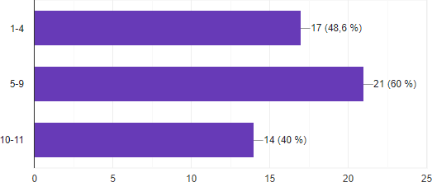

# Ви задоволені умовами праці у закладі?

цілком задоволений/на – 58,3%

переважно задоволений/на – 38,9% переважно незадоволений/на – 2,8% незадоволений/на – 0%

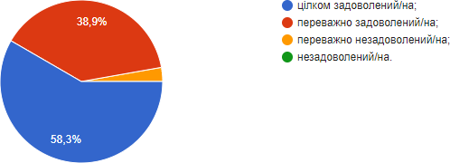

# Ви задоволені мотиваційними заходами, які практикуються у закладі освіти?

так – 60%

переважно так – 40% переважно ні – 0%

ні – 0%

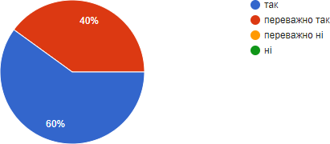

# Зазначте, в розробленні яких документів Ви брали участь:

стратегія розвитку закладу освіти;

процедури внутрішньої системи забезпечення якості освіти закладу; річний план роботи закладу;

освітня програма закладу;

положення про академічну доброчесність; антибулінгова програма;

правила внутрішнього розпорядку;

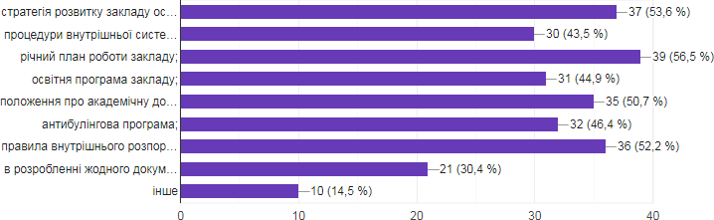в розробленні жодного документа участі не брав/брала; інше (вказати)

# Оцініть діяльність педагогічної ради закладу освіти:

Педагогічна рада функціонує системно і ефективно, розглядаються актуальні питання діяльності закладу, рішення ухвалюються колегіально і демократично; Педагогічна рада функціонує системно, але помітно відсутність активності у педагогічних працівників під час ухвалення рішень;

Діяльність педагогічної ради заважає системі управлінської діяльності у закладі освіти

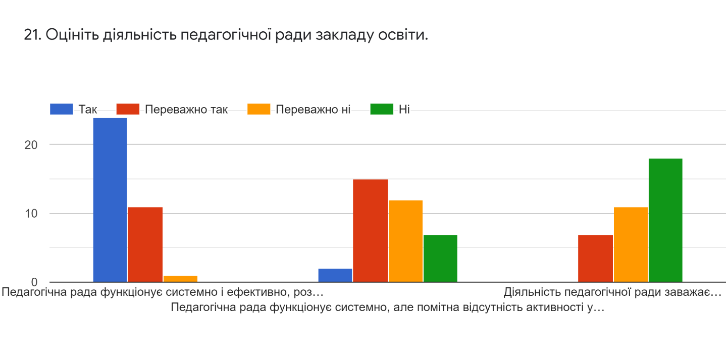

# Висновок 4.1

4.1.1. У закладі освіти розроблено Стратегію розвитку закладу освіти на 2022-2027 роки, яка відповідає особливостям і умовам його діяльності (тип закладу, мова навчання, територія обслуговування, формування контингенту учнів, обсяг та джерела фінансування тощо), передбачає заходи з підвищення якості освітньої діяльності. Стратегія включає місію школи, візію школи та цінності школи; аналіз сучасного стану школи, SWOT-аналіз сильних та слабких сторін за 4 напрямками інституційного аудиту (освітнє середовище, система оцінювання навчальної діяльності учнів, педагогічна діяльність педагогічних працівників, управлінські процеси). Містить мету і пріоритетні напрями розвитку освіти за кожним із векторів: Освітнє середовище: проєкт «Сучасна матеріально-технічна база – запорука успішного закладу освіти», Проєкт «Стоп, булінг», Проєкт «Створення комфортного та результативного інклюзивного простору»; Система оцінювання здобувачів освіти: проєкти «Нова школа – нові можливості», «Обдарована дитина», «Все буде Україна»; Педагогічна діяльність педагогічних працівників закладу: проєкти «Сучасний учитель – лідер освіти», «Співпраця педагогів НУШ з педагогами основної школи: педагогіка партнерства»; Управлінська діяльність закладу освіти: проєкт «Ефективне управління – шлях до розвитку закладу освіти». Стратегія схвалена на засіданні педагогічної ради 30.08.2022 року, але не затверджена засновником.

У закладі оприлюднена стратегія розвитку закладу освіти, вона доступна на офіційному сайті закладу. До розроблення стратегії розвитку залучалися адміністрація та педагогічні працівники. Працівники ознайомлені і обізнані стосовно мети діяльності та шляхів розвитку закладу освіти. Стратегія розвитку враховує специфіку та умови діяльності закладу. У закладі постійно відбувається моніторинг досягнення цілей, які визначені стратегією розвитку, та здійснюється її корегування у зв’язку зі зміною умов діяльності закладу освіти.

* + 1. Педагогічний колектив спрямував свою діяльність на реалізацію стратегії розвитку школи, відповідно до якої візією школи визначено: школа з інтелектуально-емоційним освітнім простором сприятлива для розкриття потенціалу учнів та фахової майстерності вчителів у партнерській співпраці усіх учасників освітнього процесу.

Річне планування охоплює всі напрями функціонування та розвитку закладу. Ці напрями є ідентичними тим, за якими здійснюється зовнішнє оцінювання якості освіти – інституційний аудит. Завдання річного плану є зрозумілими для учасників освітнього процесу, а їх виконання – вимірюваним. Викладаються у вигляді графіків та зведених таблиць, що знаходяться у відкритому доступі на сайті закладу, методичному кабінеті та на стендах в учительській. Виконання завдань контролюється заступниками та керівником закладу. Аналіз виконання річного плану здійснюється заступниками директора відповідно до функціоналу та із застосуванням таких методів як: аналіз звітів педагогів, опитування, моніторингу помісячного планування. Ретельно вивчається, що із плану виконано, що залишилося без реалізації, які незаплановані завдання довелося виконувати. Найважливіше під час аналізу цих заходів – визначаються причини невиконання. Після отримання результатів здійснюється чітке узагальнення не тільки причин невиконання, але й способів корекції. Далі узгоджуються цілі року, протягом якого здійснюється планування.

До розроблення річного плану роботи залучають представників від педагогічного колективу (робочу групу). Завдання річного плану є зрозумілими для учасників освітнього процесу, з виконанням річного плану проблем немає.

На основі річного плану заступник складає місячний план роботи та тижневе планування.

Річний план роботи розроблений та схвалений педагогічною радою та радою школи, керівництво школи здійснює аналіз його реалізації. Періодично вносяться зміни та корективи. Оскільки річний план є комплексним документом, який стосується усіх учасників освітнього процесу, проте у його розробці брали участь 56 % учителів. 21% опитаних педагогів заявили, що у розроблені жодного документа вони участі не брали. Зазначимо, що представники 28% учнівської громадськості під час опитування вказали, що їхня думка не враховується.

Діяльність педагогічної ради закладу освіти також спрямовується на реалізацію річного плану роботи школи. 59% опитаних педагогів вважають, що вона функціонує системно і ефективно, розглядаються актуальні питання діяльності закладу, рішення приймаються колегіально і демократично.

Стан реалізації річного плану аналізується в щорічному звіті директора. Звіт оприлюднюється на офіційному вебсайті.

У закладі освіти розроблено Положення про внутрішню систему забезпечення якості освіти, яке схвалено на засіданні педагогічної ради, затверджено керівником та оприлюднено на вебсайті.

Положення визначає стратегію та процедури забезпечення якості освіти, систему та механізми забезпечення академічної доброчесності, критерії, правила та процедури оцінювання напрямів. У закладі використовуються інструменти оцінювання якості освітньої діяльності: опитування, форми спостереження за навчальними заняттями, вивчення документації. У річному плані роботи систематично відображаються питання самооцінювання якості освітнього процесу, відповідно до Положення.

* + 1. Заклад освіти розробляє та оприлюднює документ, що визначає стратегію (політику) і процедури забезпечення якості освіти. У закладі освіти здійснюється періодичне самооцінювання якості освітньої діяльності відповідно до розроблених або адаптованих у закладі процедур. Про це видані відповідні накази:

Наказ № 80-ОД від 19.04.2022 «Про моніторингові групи та проведення комплексного самооцінювання закладу у 2021-2022 н.р.»;

* + Наказ № 252-ОД від 12.12.2023 «Про моніторингові групи та проведення комплексного самооцінювання закладу у 2022-2023 н.р.»;

– Наказ № 269 від 21.10.2023 «Про створення робочої групи щодо проведення самооцінювання якості освітніх процесів за напрямом «Управлінські процеси» у 2023-2024 навчальному році».

Процедури оцінювання якості освітньої діяльності охоплюють усі сфери, напрями внутрішньої системи забезпечення освітньої діяльності та якості освіти. Слід зазначити, що усі члени педагогічного колективу беруть участь у процесі самооцінювання, здійснюючи аналіз власної діяльності, працюючи в робочих групах, узагальнюючи результати опитувань.

Педагогічні працівники ознайомлені з процедурою самооцінювання у закладі та активно беруть у ній участь. Учасники освітнього процесу (учні та їх батьки) залучаються до самооцінювання якості освітньої діяльності шляхом опитування та обговорення результатів на батьківських зборах. На офіційному сайті закладу оприлюднено звіти, які містять висновки та заплановані дії за результатами самооцінювання відповідно кожного напрямку.

Матеріально-технічний стан закладу освіти відповідає поставленій меті діяльності, яка визначена в стратегії розвитку закладу освіти. У закладі систематично проводяться вивчення потреб учасників освітнього процесу шляхом опитування через Google-форми. У закладі освіти наявний план розвитку матеріально-технічної бази, який входить до стратегії розвитку, та аналіз його виконання. Керівництво закладу спрямовує запити до засновника про фінансування для створення належних умов діяльності закладу. Керівництво вживає заходів для створення належних умов діяльності закладу, вивчає стан матеріально-технічної бази, планує її розвиток, звертається із відповідними клопотаннями про виділення коштів до управління освіти. План розвитку матеріально-технічної бази школи включено до стратегії розвитку закладу. Разом з тим відмічають проблему, яка стосується облаштування території школи для проведення уроків за межами класу, зон відпочинку, спортивного та ігрового обладнання, що потребує значних капіталовкладень.

Заклад освіти повно та своєчасно розміщує на своєму офіційному сайті кошторис і фінансовий звіт про надходження та використання всіх отриманих коштів, товарів, робіт і послуг. Звітує про це на батьківських зборах та перед педагогічним колективом.

# Рівні оцінювання за вимогою 4.1. Наявність стратегії розвитку та системи планування діяльності закладу, моніторинг виконання поставлених завдань:

4.1.1. У закладі освіти затверджено стратегію його розвитку, спрямовану на поліпшення якості освітньої діяльності – **3,1 - достатній рівень.**

4.1.2. У закладі освіти річне планування та відстеження його результативності здійснюються відповідно до стратегії його розвитку – **3,11 - достатній рівень**.

4.1.3. У закладі освіти здійснюється самооцінювання якості освітньої діяльності на основі стратегії (політики) і процедур забезпечення якості освіти – **3,3 - достатній рівень**.

4.1.4. Керівництво закладу освіти планує та здійснює заходи щодо утримання у належному стані будівель, приміщень, обладнання, території – **3,0 - достатній рівень.**

За вимогою 4.1. «**Наявність стратегії розвитку та системи планування діяльності закладу, моніторинг виконання поставлених завдань**» - **3,12 -** **достатній рівень.**

**Рекомендації щодо удосконалення забезпечення якості освіти з даного критерію**

|  |  |  |  |
| --- | --- | --- | --- |
| № | Заходи | Термін  виконання | Відповідальний |
| 4.1.1 | Залучити педагогічних працівників до розробки Стратегії розвитку закладу освіти | 2024-2027 | Касьяненко Світлана |
| Розглядати реалізацію виконання Стратегії розвитку на нарадах при директорі | 2024-2027 | Касьяненко Світлана |
| Посилити роботу щодо участі у грантах та конкурсах різних рівнів | 2024-2027 | Касьяненко Світлана |
| 4.1.2 | Запровадити єдиний онлайн документ щодо внесення пропозицій до річного плану для педагогічних працівників | Травень 2024 | Пінчук Людмила |
| Посилити роль педагогічних працівників у річному плануванні шляхом проведення методичних заходів, співбесід, обговорень | Квітень – травень 2024 | Пінчук Людмила |
| 4.1.3 | Розробити перспективний план експертизи стану викладання навчальних предметів на 2024-2027 навчальні роки | 2024-2027 | Пінчук Людмила  Кулик Оксана |
| Посилити роль педагогічних працівників у розробленні та корекції документів закладу (стратегія розвитку, внутрішня система забезпечення якості освіти, річний план, освітня програма | 2024-2027 | Пінчук Людмила  Кулик Оксана |
| 4.1.4 | Залучити учнів та їх батьків до опитування щодо вивчення їх потреб у закладі освіти | 2024-2027 | Пінчук Людмила  Кулик Оксана |
| Продовжити пошук та співпрацю зі спонсорами, благодійними організаціями, донорами | 2024-2027 | Касьяненко Світлана |

**Виконавці:**

Пінчук Людмила

Кулик Оксана

Заблоцька Лариса

Веселовський Віталій